Отчет о проделанной работе в подготовительной группе № 4.
В период с 13.04.2020.- 17.04.2020. дети подготовительной группы делали аппликацию на тему "Новые дома на нашей улице".
Задачи: развивать навыки аппликации разными способами. Формирование создавать несложную композицию.
развивать внимание, логическое мышление, наблюдательность. Развивать мелкую моторику рук.
воспитывать эмоциональный отклик на результаты творческой деятельности, бережное отношение к природе.

Вам необходимо по-разному располагать на пространстве листа изображение домов.

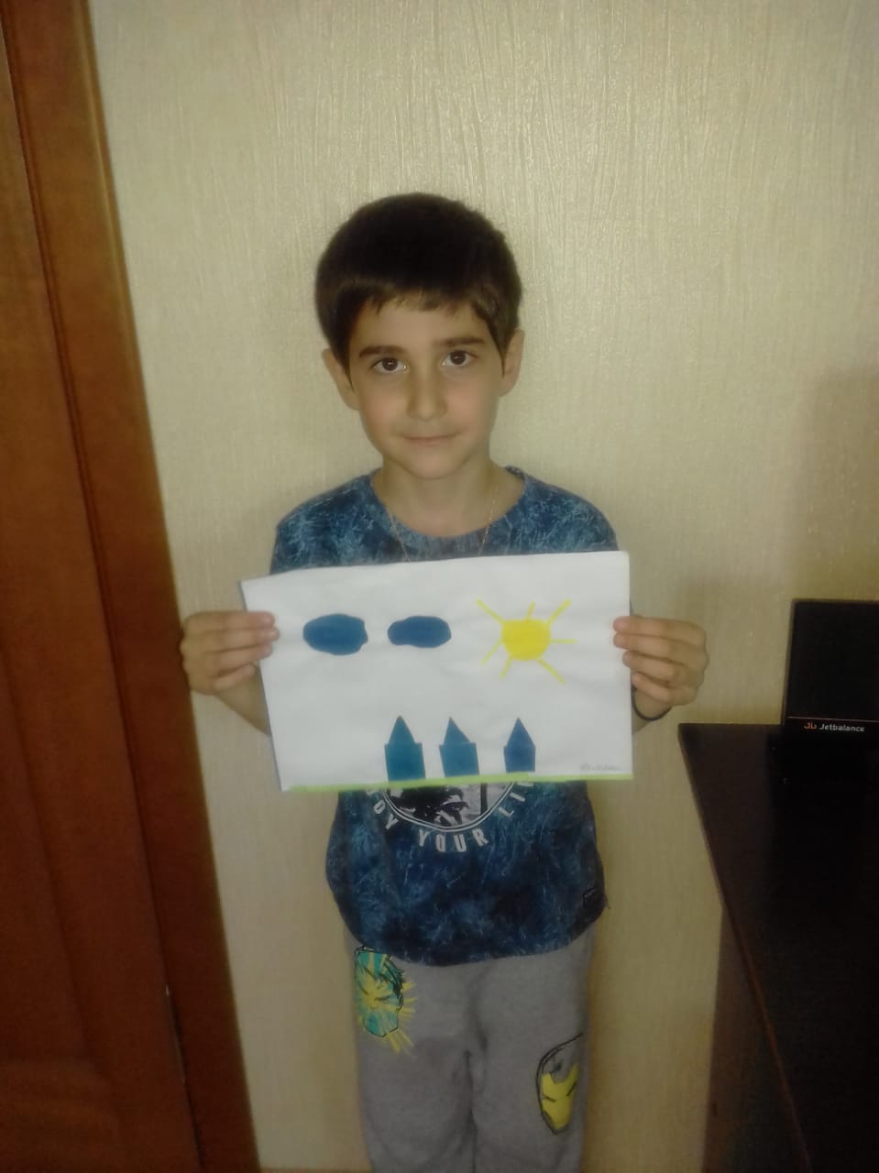

Работы на пасхальную тематику.
Рисование тема " Скоро Пасха".
Задачи: Познакомить детей со светлым праздником Пасха. Воспитывать любовь к культуре своего народа, его традициям, обычаям, обрядам. Развивать у детей художественно-творческие способности.
В преддверии светлого праздника Пасха мы будем с вами создавать яркие композиции. 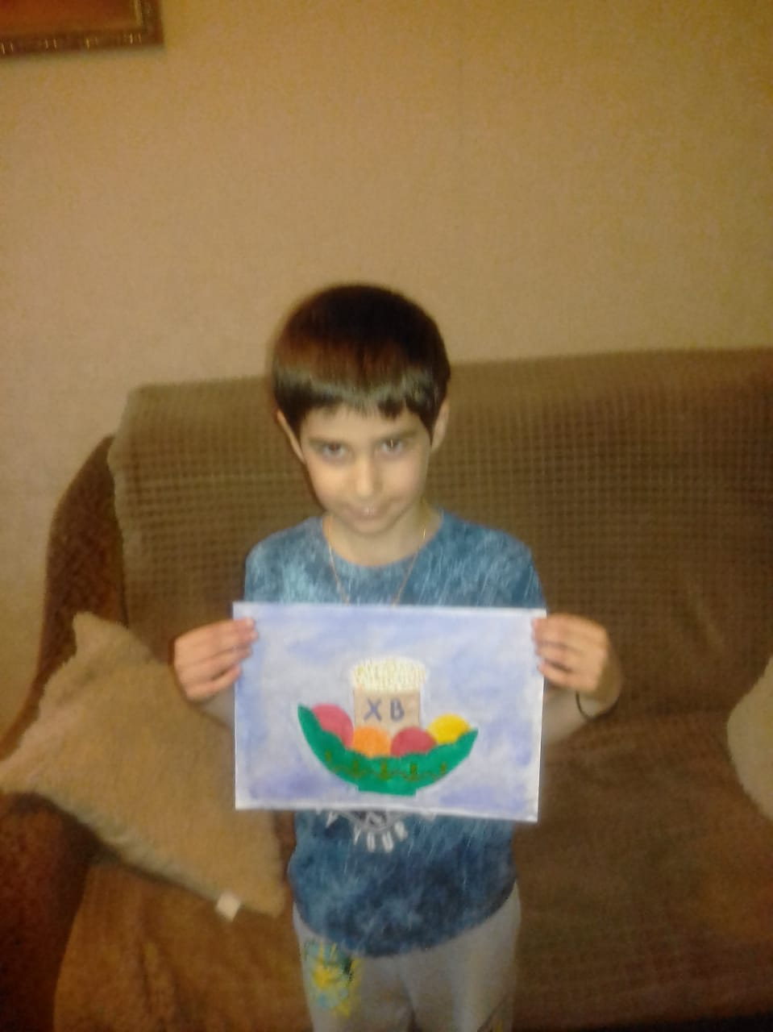Шагинян Армен
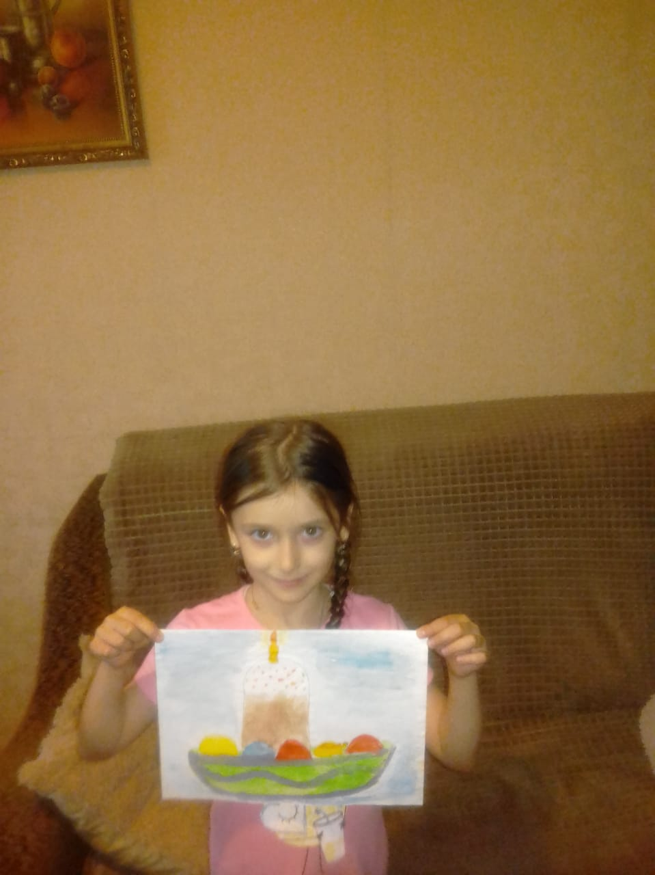 Харатян Каролина
Аппликация тема : "Корабли на рейде".
Задачи: Закрепление умения создавать композицию, упражнение в вырезывании и составлении изображения корабля передавая основную форму.
Развивающая: развивать мелкую моторику, творческое мышление и воображение; координировать движение руки и глаза;

В процессе работы направлять внимание детей на правильную передачу основной формы. Оказать помощь в составлении композиции
